EFEKTIVITAS PEMBINAAN MENTAL KEAGAMAAN TERHADAP PEMBENTUKAN
AKHLAK SISWA
(Studi Kasus di MTs Negeri I Kota Cilegon)

SKRIPSI
Diajukan Kepada Jurusan Pendidikan Agama Islam
Fakultas Tarbiyah dan Keguruan Universitas Islam Negeri
Sultan Maulana Hasanuddin Banten Sebagai Salah Satu Syarat
Untuk Memperoleh Gelar (S.Pd)

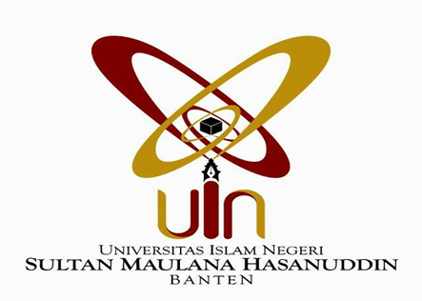

Disusun Oleh

FEREN AGNES SYIRI
NIM: 152101961

FAKULTAS TARBIYAH DAN KEGURUAN
UNIVERSITAS ISLAM NEGERI
SULTAN MAULANA HASANUDDIN BANTEN
2019 M / 1441 H

